
Краткая инструкция
по работе на контроллере ТМС520
УСТАНОВКА
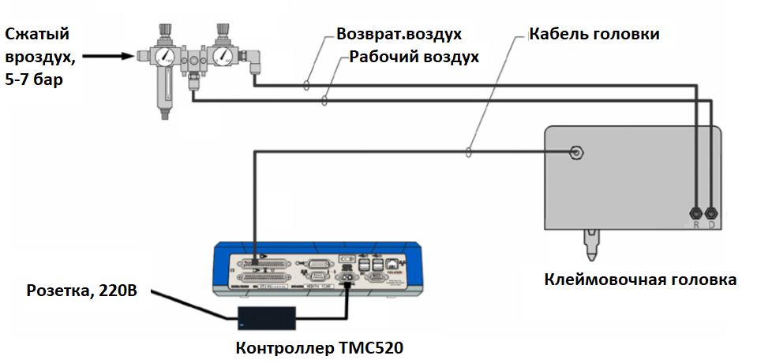
(R)eturn – Возвратный воздух (D)rive – Рабочий воздух
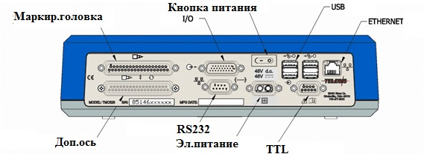
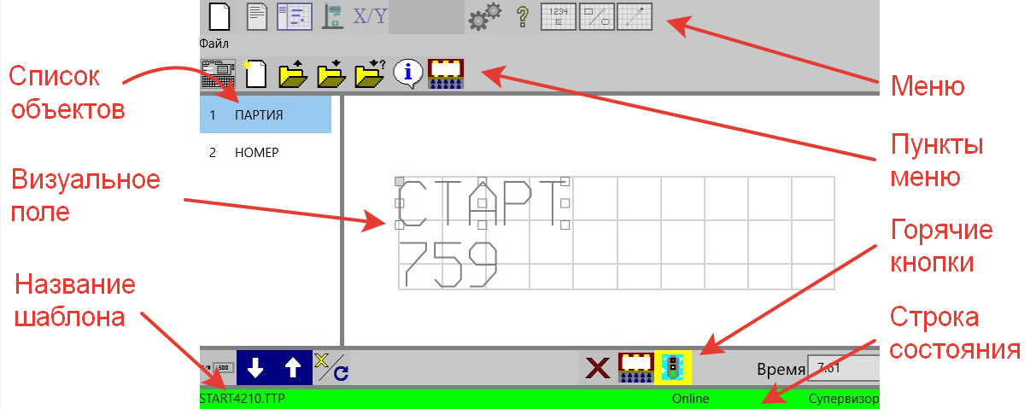
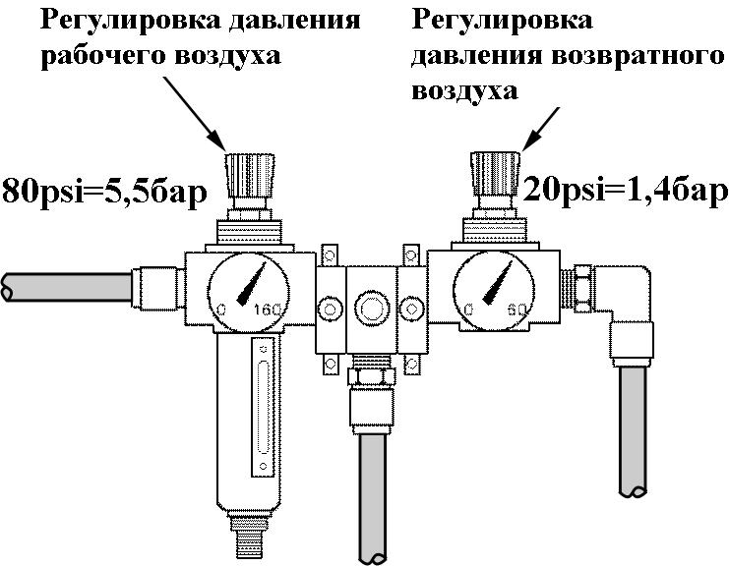
Для увеличения глубины – увеличить давление рабочего воздуха. Для уменьшения – уменьшить. Max давление = 6,9 атм. (120psi). Рекомендуется – 5,5 бар и 1,4 бар
Увеличение возвратного воздуха предотвращает застревание иглы в мягких материалах. На твёрдых металлах использовать min давление возврата.
Max глубина отпечатка/удара = мах вылет иглы + мах давление + мах разрешение отпечатков + мах острота иглы + соответствие настроек в контроллере реальным

Примечание: для удобства подсоедините мышь в порт USB контроллера
Обслуживание
- Подавать чистый и сухой сжатый воздух (без масла и воды)
- Использовать стабилизатор напряжения (для защиты от скачков напряжения)
- Допускается самостоятельная перезаточка игл.
- Сохранять ШАБЛОНЫ .TTP, ШРИФТ .TFF и ПАРАМЕТРЫ.DAT на ФЛЭШКУ
При нажатии «Сохранить Как» помимо локального диска программа дает возможность выбора флэшки USB.

Куда обращаться в случае возникновения вопросов?
ООО «ДПМ-Систем»
105118, г.Москва, округ Перово, ш.Энтузиастов, д.34, пом.1, ком.10,
тел.(495) 256-03-90
info@dpm-system.ru
www.dpm-system.ru

1-Выполнение маркировки
Перед включением проверить давление воздуха на манометрах (5,5 и 1,4 бар) и расстояние вылета иглы до детали (8-10 мм)
1. Включить питание контроллера (кнопка на задней панели контроллера)
2. Включить головку Online
3. Открыть шаблон
Меню Файл > Пункт Открыть > Кликнуть на нужный шаблон и нажать
По умолчанию создан шаблон «STARTNNNN.TTP» (где NNNN –модель головки)
4. Старт печати (нажать кнопку на пистолете или в панели Горячих кнопок нажать )

2-Редактирование маркировки
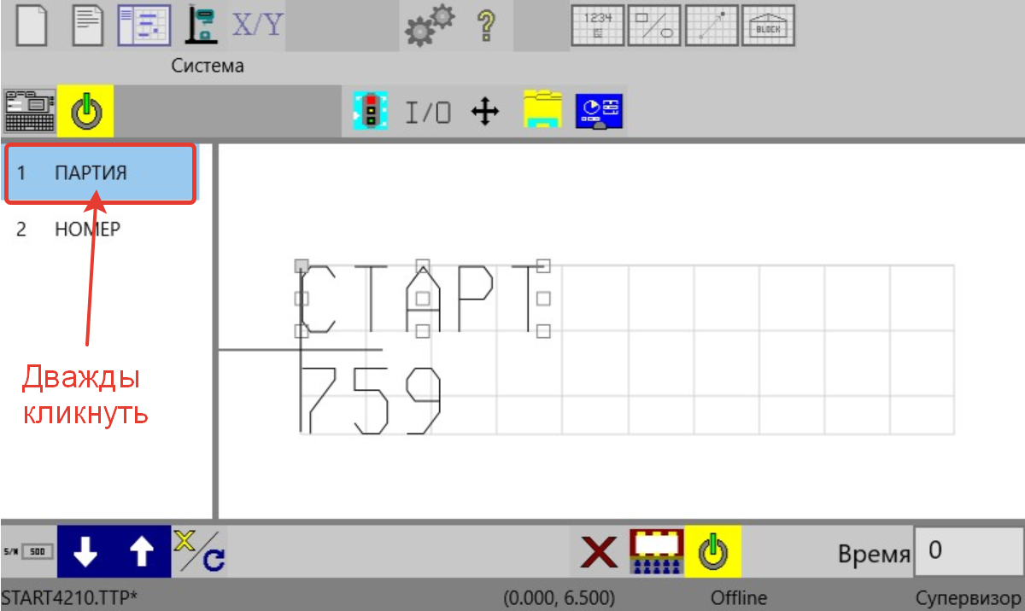
1. Дважды кликнуть на текстовый объект в Списке объектов.

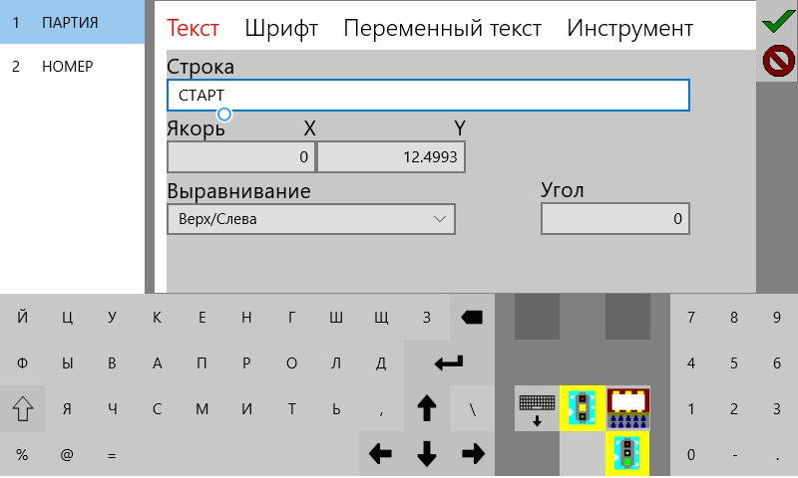
2. В открывшемся Редакторе ввести новый текст в поле «Строка»
ВНИМАНИЕ!!
НЕ ВЫХОДЯ из Редактора можно:
- Изменять текст любого объекта в Списке (здесь объекты «Партия» и «Номер»)
- Печатать шаблон
- Включать головку Online
- Просматривать маркировку
- Делать холостой прогон
(Изменения любого параметра на любой вкладке вступают в силу, как только вы выбираете другую вкладку, закрываете редактор или нажимаете кнопки старта печати, предпросмотра или холостого прогона)
3-Дублировать Строку в шаблоне
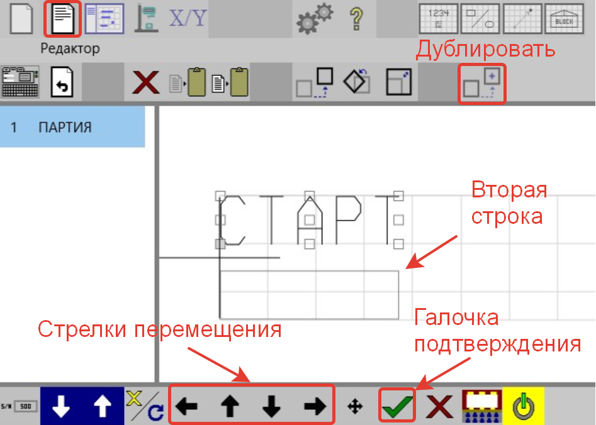
В Списке объектов кликнуть на существующий объект > нажать Меню Редактор > Пункт Дублировать > в Горячих Кнопках переместить текст стрелками и нажать .
В списке объектов появится вторая строка «Партия». Редактировать новую строку - см. п.2-2 выше.

4-Создать новую строку
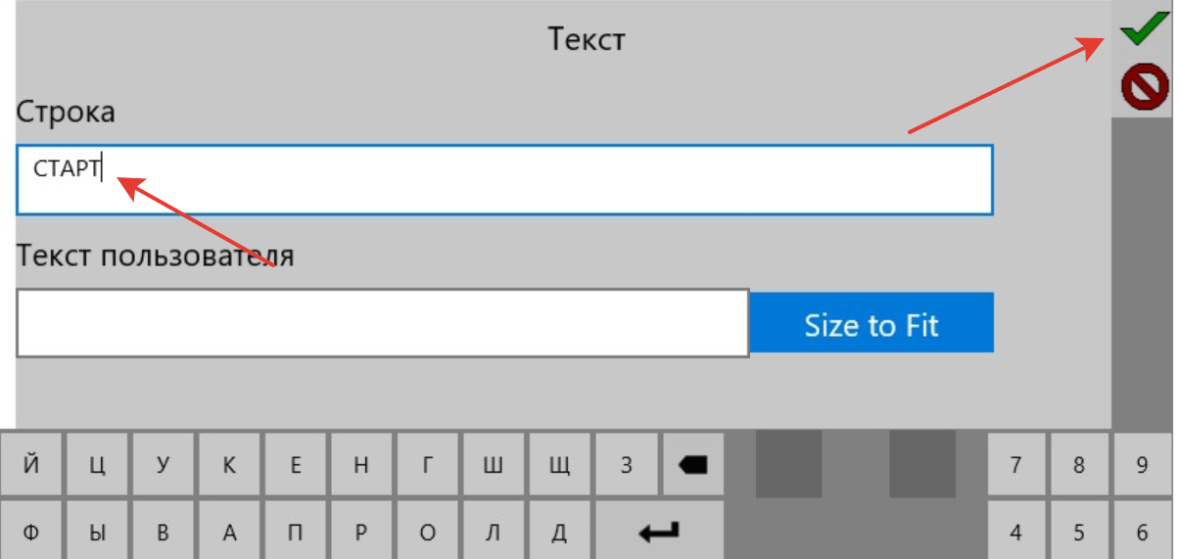
1. Добавить Текст в шаблон (Меню Текст 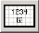 > Пункт Текст 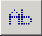)
После нажатия на пункт «Текст» в появившемся окне ввести нужный текст в поле «Строка» и нажать галочку .

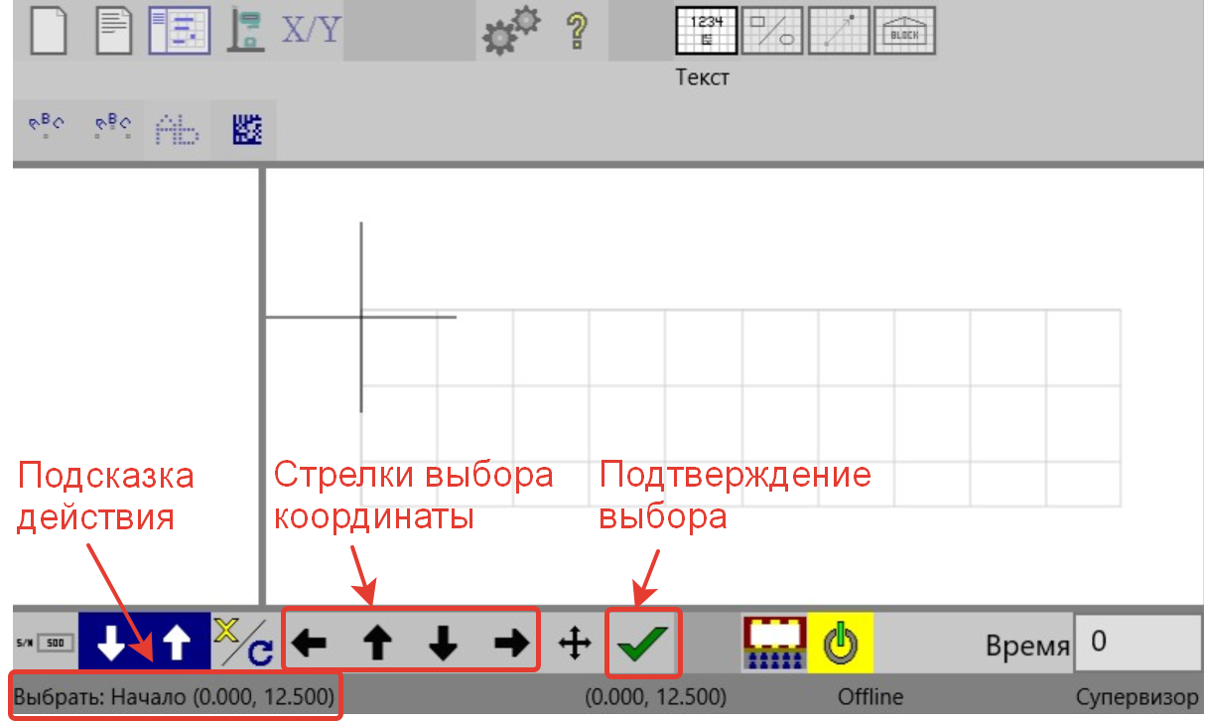
В Главном окне вам будет предложено выбрать точку привязки вашего текста.
Перевести курсор в нужное место стрелками внизу экрана , чтобы выбрать точку привязки > Нажать зеленую галочку

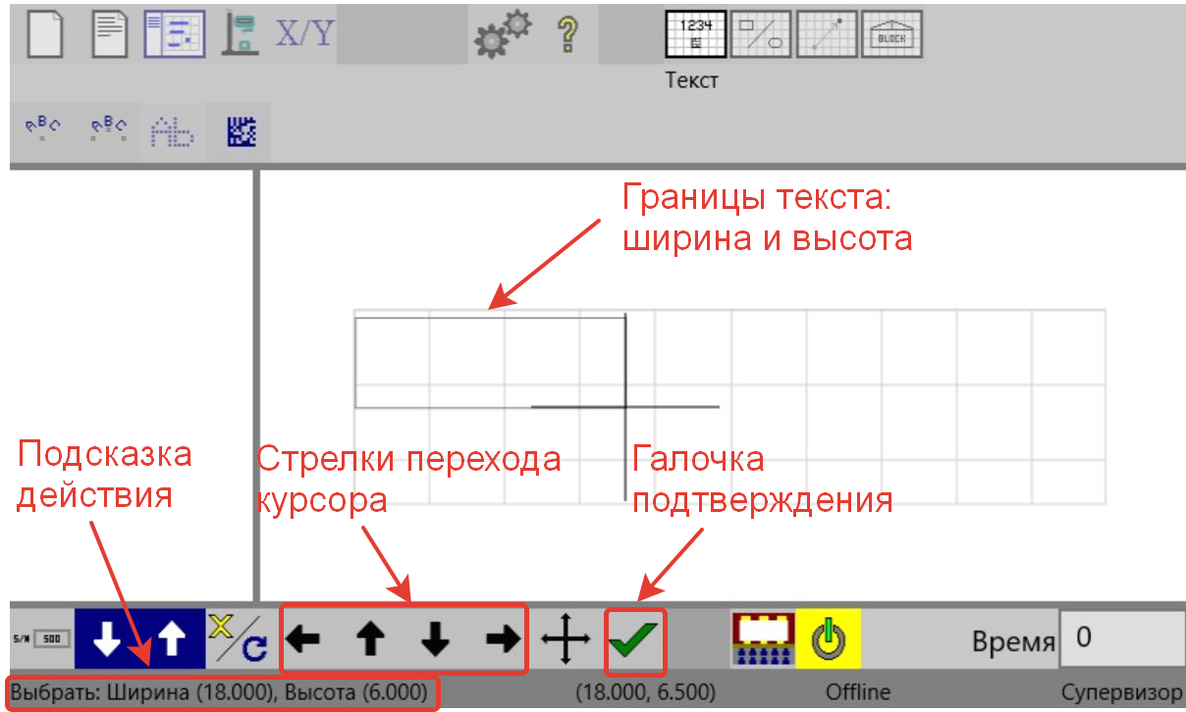
Далее этими же стрелками перевести курсор вправо и вверх/вниз, чтобы задать ширину и высоту Текста > Опять нажать зеленую галочку > Объект появится в заданном месте, а слева появится название объекта Text.
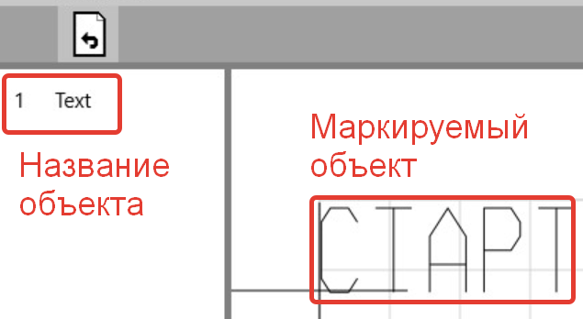
2. Для Редактирования текста дважды кликнуть объект в Списке объектов слева.
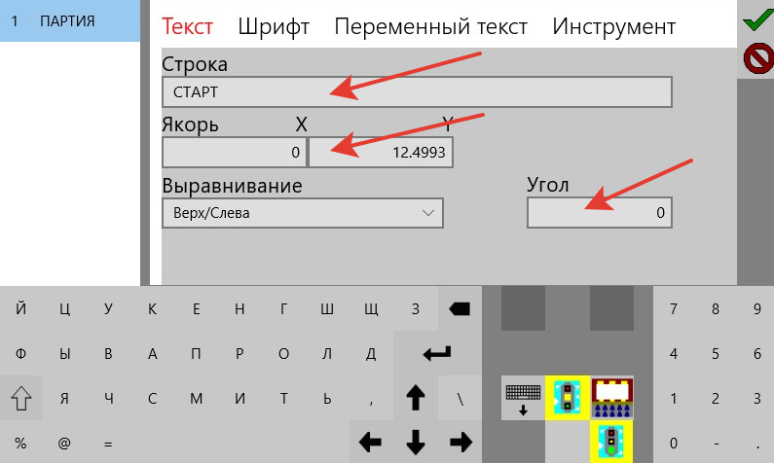
Во вкладке Текст добавить или изменить данные с помощью клавиатуры ниже.
При необходимости корректировать координаты, выравнивание и угол поворота Текста.

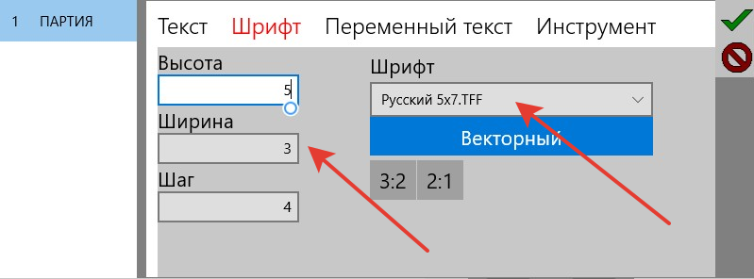
Во вкладке ШРИФТ задать Размер шрифта, выбрать русский Файл шрифта («Русский …») и Режим (ВЕКТОРНЫЙ – для печати с регулируемой плотностью – см.вкладку «Инструмент»)
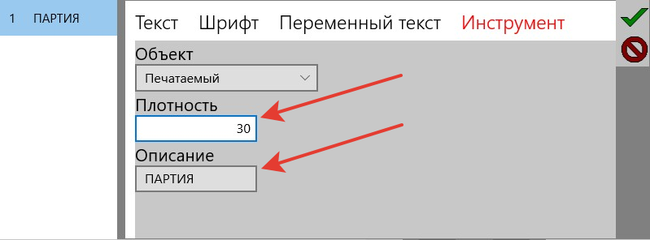
Во вкладке ИНСТРУМЕНТ задать Плотность точек (20, 30 или 40 т/см) для Векторного режима печати.
Также для удобства можно дать уникальное название данному текстовому объекту (здесь «ПАРТИЯ»)
5-Настроить параметры маркиратора
Настроить параметры печати (Меню Файл > Пункт Свойства )
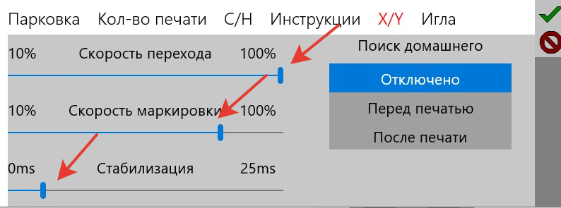
Во вкладке XY задать Скорость перехода (90-100%), Скорость маркировки (60-90%), Стабилизацию (2-3мсек)

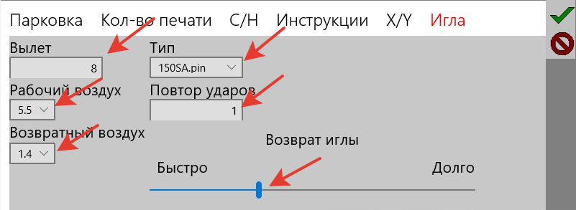
Во вкладке ИГЛА задать Вылет (указать реальное расстояние вылета от кончика втянутой иглы до поверхности изделия: 5-20 мм),
Рабочий воздух и Возвратный воздух (указать реальное давление с манометров: обычно рабочий 5,5бар, возвратный 1,4 бар),
Возврат иглы (для мягких/вязких материалов сделать дольше (4-7 единиц), а для твердых/пружинящих – быстрее (2-3 единицы)).
РАЗНОЕ
- Листайте вкладки Смахиванием. Увеличивайте окно Двумя пальцами.
- Просмотр реальной маркировки (в панели Горячих кнопок нажать )
- Интерактивно Вырезайте/Копируйте/Вставляйте/Смещайте/Меняйте размер: Меню Редактировать > Пункты 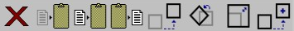
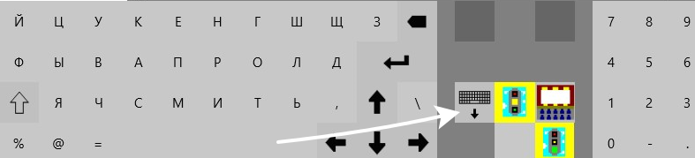
- Добавить Автоматически меняемый текст (например: дата, время, серийный номер и другие) – находясь в поле «Строка» Редактора текста, нажать знак “%” на клавиатуре. Выбрать нужные автоматические данные в списке.
- Менять Раскладку клавиатуры на русский и английский

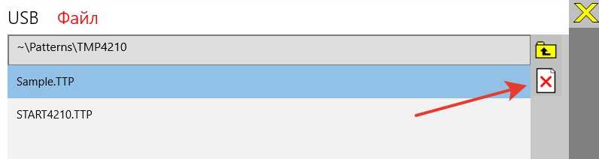
- Удаление шаблонов: Меню Система > Пункт Управление 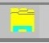 > Вкладка Файл > папка Patterns > выбрать папку с нужной моделью головки
Кликнуть шаблон для удаления и нажать крестик
- Повторение ударов для увеличения глубины маркировки: Меню Файл > Пункт Свойства > Вкладка Игла > задать Повтор ударов 2 или 3
- Перейти на уровень Супервизора (Меню Настройка > Пункт Супервизор )
- Включить ONLINE (в панели Горячих кнопок нажать )
- Отмена/возврат последнего действия: Меню Редактировать > Пункты 
- Резервное копиров.шаблонов: Меню Настройка > Пункт Свойства > вкладка Резервное Копирование – задать путь и нажать кнопку ВКЛЮЧИТЬ
- Сохранить шаблон: Меню Файл > Пункт Сохранить или Сохранить как Подсказка: Создавайте новый шаблон на базе существующего через Сохранить как и ввод нового имени шаблона, тогда не придется заново настраивать параметры маркиратора и текста.
- Выход из программы – выключить контроллер переключателем на задней панели

